NTC(负温度系数)热敏电阻器产品专业术语
1.零功率电阻值（RT）
在规定温度下，采用引起电阻变化相对于总的测量误差来说可以忽略不计的测量功率测得的电阻值。
2.额定零功率电阻（R25）
热敏电阻器的设计电阻值，通常是指25℃时测得的零功率电阻值。
3.B值
B值是NTC（负温度系数）热敏电阻器的热敏指数，它被定义为两个温度下零功率电阻值的自然对数之差与两个温度倒数之差的比值，即：
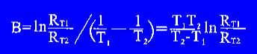
式中： | RT1--温度为T1时的零功率电阻值
 | RT2--温度为T2时的零功率电阻值
 | 除非特别指出，B值是由25℃（298.15K）和50℃（323.15K）的零功率电阻值计算而得到的，B值在工作温度范围内并不是一个严格的常数。
4.零功率电阻温度系数
指在规定温度下，热敏电阻器的零功率电阻随温度的变化率与它的零功率电阻值之比,即：
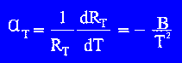
式中: | аT-温度为T时的零功率电阻温度系数
 | RT-温度为T时的零功率电阻值
 | T-温度（以K表示）
 | B-B值
5.耗散系数δ
在规定的环境温度下，热敏电阻器耗散功率变化率与其相应温度变化之比，即：
δ =ΔP/ΔT，
在工作温度范围内，δ随环境温度变化而有所变化。
6.热时间常数τ
在零功率条件下，当温度发生突变时，热敏电阻体温度变化了始末温度差的63.2%所需的时间。τ与热敏电阻器的热容量C成正比，与其耗散系数δ成反比，即：τ= C/δ
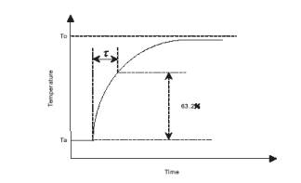
7.最大稳态电流
在环境温度25℃时允许施加在热敏电阻上的最大连续电流。
8.电阻温度特性
热敏电阻器的零功率电阻值与其电阻体温度之间的依赖关系。
